

**Συστήματα Αναμονής**

**2η ομαδα ασκησεων**

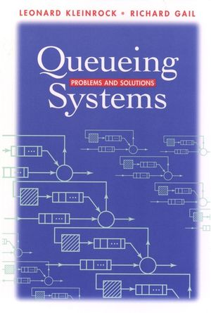



ΘΟΔΩΡΗΣ ΑΡΑΠΗΣ – EL18028

7 ΜΑίου, 2023

|  |  |
| --- | --- |
| **Ονοματεπώνυμο:** Θοδωρής Αράπης | **ΑΜ:** el18028 |

**Θεωρητική μελέτη της ουράς M/M/1**

**(α)**

Γνωρίζουμε από την θεωρία ότι για μια ουρά $Markov Μ/Μ/1$ (απείρου μεγέθους), όπου οι αφίξεις στην ουρά ακολουθούν κατανομή Poisson με παράμετρο $λ πελάτες/sec$ και οι εξυπηρετήσεις ακολουθούν εκθετική κατανομή με παράμετρο $μ πελάτες/sec$, η συνθήκη οριακής ισορροπίας για να είναι η ουρά εργοδική είναι:

$$ρ=\frac{λ}{μ}<1 Erlang$$

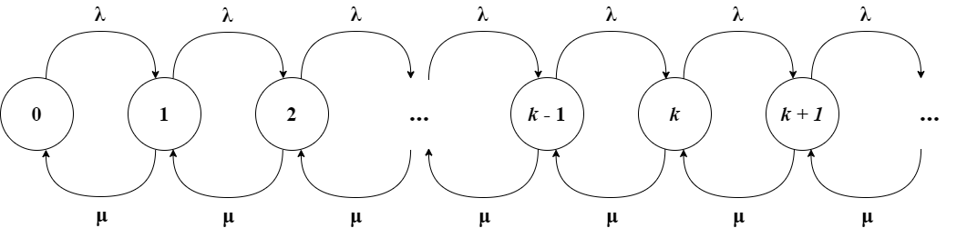Το διάγραμμα ρυθμού μεταβάσεων της παραπάνω ουράς είναι:

Αξιοποιώντας τις Εξισώσεις Λεπτομερούς Ισορροπίας (Detailed Balance Equations), υπολογίζουμε τις εργοδικές πιθανότητες των καταστάσεων του συστήματος:

$λP_{0}=μP_{1}⟹P_{1}=\left(\frac{λ}{μ}\right)P_{0}=ρP_{0}$

$λP_{1}=μP_{2}⟹P_{2}=\left(\frac{λ}{μ}\right)P_{1}=ρP_{1}=ρ^{2}P_{0}, άρα επαγωγικά:$

$$P_{k}=ρ^{k}P_{0}$$

$P_{0}+P_{1}+…+P_{k}+…=1⟹P_{0}\left(1+ρ+…+ρ^{k}+…\right)=1\underset{→}{0<ρ<1}P_{0}\left(\frac{1}{1-ρ}\right)=1,$

Οπότε προκύπτουν οι ζητούμενες εργοδικές πιθανότητες:

$$P_{0}=\left(1-ρ\right)$$

$$και για κάθε κατάσταση:$$

$$P_{k}=(1-ρ)ρ^{k}$$

**(β)**

Σύμφωνα με την θεωρία, ο μέσος χρόνος καθυστέρησης (για άπειρη ουρά $Markov M/M/1$, όπου $P[blocking]=0$) δίνεται από τον τύπο $Little$:

$$E\left(T\right)=\frac{E\left[n\left(t\right)\right]}{γ}=\frac{E\left[n\left(t\right)\right]}{λ}=\frac{\left(\frac{ρ}{1-ρ}\right)}{λ} ⟹$$

$$E\left(T\right)=\frac{ρ}{λ\left(1-ρ\right)}=\frac{1}{μ\left(1-ρ\right)}=\frac{1}{μ-λ}$$

**(γ)**

Θα χρησιμοποιήσουμε τη σχέση για τις εργοδικές πιθανότητες που υπολογίσαμε στο ερώτημα (α).

$$Για k=57 πελάτες:$$

$$P_{57}=\left(1-ρ\right)ρ^{57}>0, 0<ρ<1$$

Συνεπώς, υπάρχει πιθανότητα να υπάρξουν 57 πελάτες κάποια χρονική στιγμή στο σύστημα. Η πιθανότητα αυτή εξαρτάται από την τιμή του $ρ=\frac{λ}{μ}$, όσο μικραίνει το $ρ$ τόσο μικραίνει η πιθανότητα. Πιο ειδικά, ισχύει:

$$\frac{dP\left(ρ\right)}{dρ}=ρ^{56}\left(57-58ρ\right)>0 για ρ<\frac{57}{58} (σημείο μέγιστης πιθανότητας)$$

Το $ρ$ μπορεί να μειωθεί είτε μειώνοντας τον ρυθμό αφίξεων $λ$ και κρατώντας σταθερό τον ρυθμό εξυπηρέτησης $μ$, είτε αυξάνοντας το $μ$ και κρατώντας σταθερό το $λ$, είτε αυξάνοντας το $λ$ και μειώνοντας το $μ$ την ίδια στιγμή.

**Ανάλυση ουράς Μ/Μ/1 με Octave**

**(α)**

Όπως εξηγήσαμε και στην προηγούμενη άσκηση, για να είναι εργοδικό το σύστημα θα πρέπει $ρ=\frac{λ}{μ}<1$, δηλαδή $λ<μ$. Συνεπώς οι επιτρεπτές τιμές για τον ρυθμό εξυπηρέτησης είναι το διάστημα $(5, 10]$ ($πελάτες/sec$).

**(β)**

* **Βαθμός χρησιμοποίησης (utilization) ως προς το ρυθμό εξυπηρέτησης**.

Όπως γνωρίζουμε, για το σύστημα $Μ/Μ/1$ (άπειρη ουρά) έχουμε $P\left[blocking\right]=0$, συνεπώς για τον βαθμό χρησιμοποίησης $u$ ισχύει:

$$u=\frac{γ}{μ}=\frac{λ}{μ}=ρ (ένταση φορτίου)$$

Αναμένουμε λοιπόν οι τιμή του $u$ να μειώνεται καθώς αυξάνεται το $μ$ από $5.001$ σε $10$, με σταθερό $λ=5$, από αρχική τιμή περίπου $1$ $\left(u=\frac{λ}{μ_{max}}=\frac{5}{5.001}≈1\right)$, μέχρι την τιμή $0.5$ $\left(u=\frac{λ}{μ_{max}}=\frac{5}{10}=0.5\right)$.

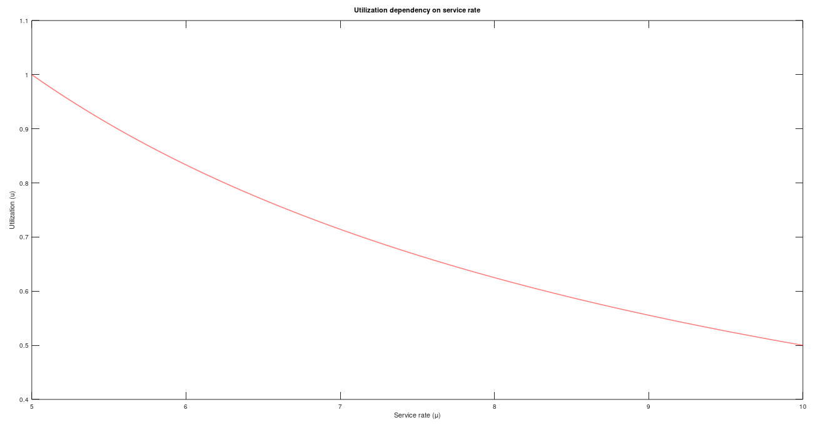Οι ζητούμενη γραφική είναι:

* **Μέσος χρόνος καθυστέρησης του συστήματος $Ε(Τ)$ ως προς το ρυθμό εξυπηρέτησης.**

Υπολογίσαμε στην προηγούμενη άσκηση τον μέσο χρόνο καθυστέρησης του συστήματος $E(T)$ ως προς το ρυθμό εξυπηρέτησης:

$$E\left(T\right)=\frac{1}{μ-λ}$$

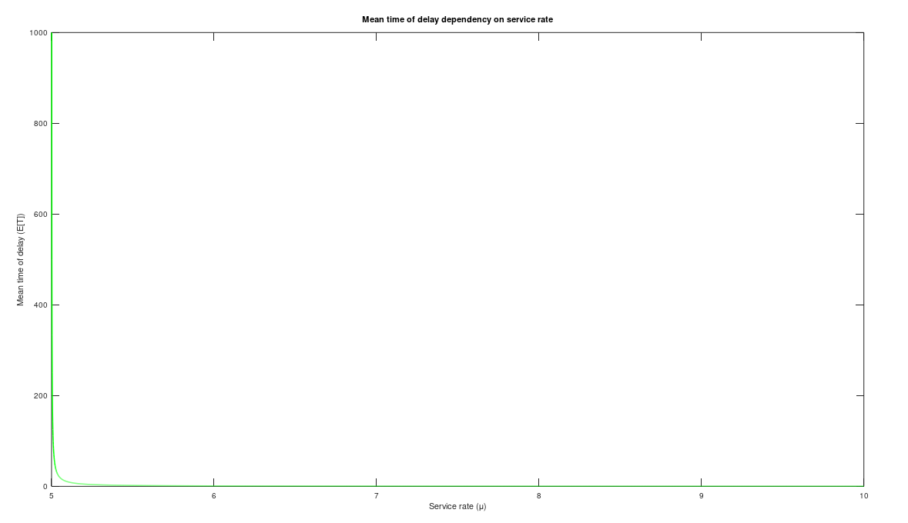Στην περίπτωσή μας έχουμε $λ=5$ και $μ∈(5, 10]$, (άρα $μ>λ$) και επομένως περιμένουμε να μειώνεται ο μέσος χρόνος καθυστέρησης καθώς αυξάνεται το $μ$. Πράγματι:

* **Μέσος αριθμός πελατών στο σύστημα ως προς το ρυθμό εξυπηρέτησης.**

Εδώ ισχύει όμοια με πριν:

$$E\left[n\left(t\right)\right]=\frac{ρ}{1-ρ}=\frac{\left(\frac{λ}{μ}\right)}{1-\left(\frac{λ}{μ}\right)}=\frac{λ}{μ-λ}$$,

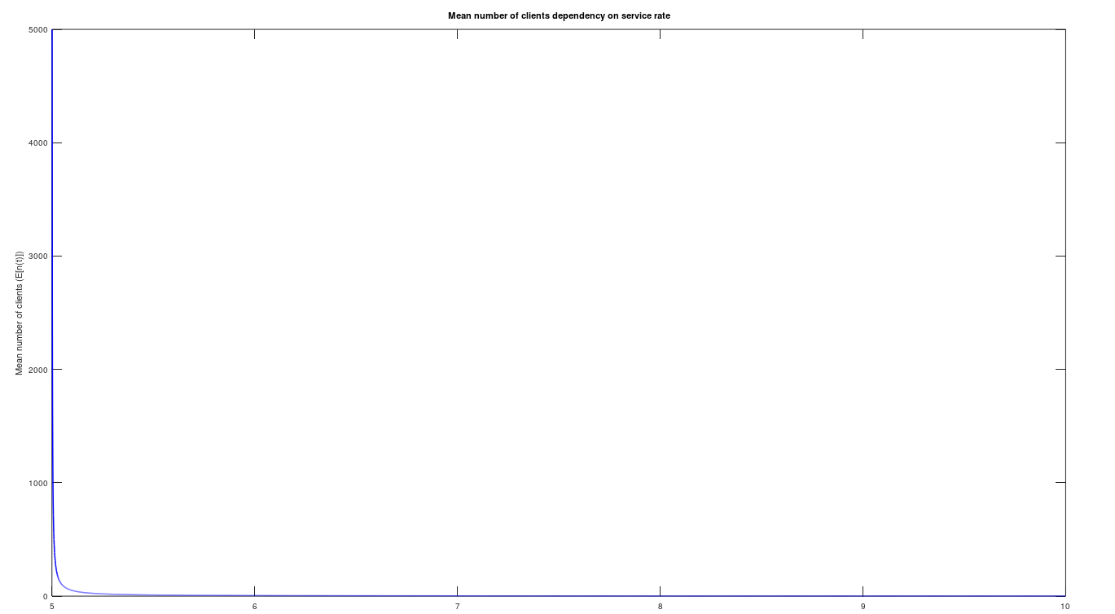Οπότε προκύπτει παρόμοια γραφική με προηγουμένως:

* **Ρυθμαπόδοση (throughput) πελατών ως προς το ρυθμό εξυπηρέτησης.**

Γνωρίζουμε από την θεωρία ότι για το throughput $γ$ ισχύει:

$$γ=λ\left(1-P\left[blocking\right]\right) \underset{⇒}{M/M/1 ⟶ P[blocking]=0} γ=λ$$

Παρατηρούμε ότι η ρυθμαπόδοση $γ$ είναι ανεξάρτητη του ρυθμού εξυπηρέτησης $μ$. Επομένως αναμένουμε η γραφική να έχει μορφή οριζόντιας ευθείας παράλληλης στον άξονα $x$, η οποία θα συμπίπτει στην τιμή $5$ του άξονα $y$:

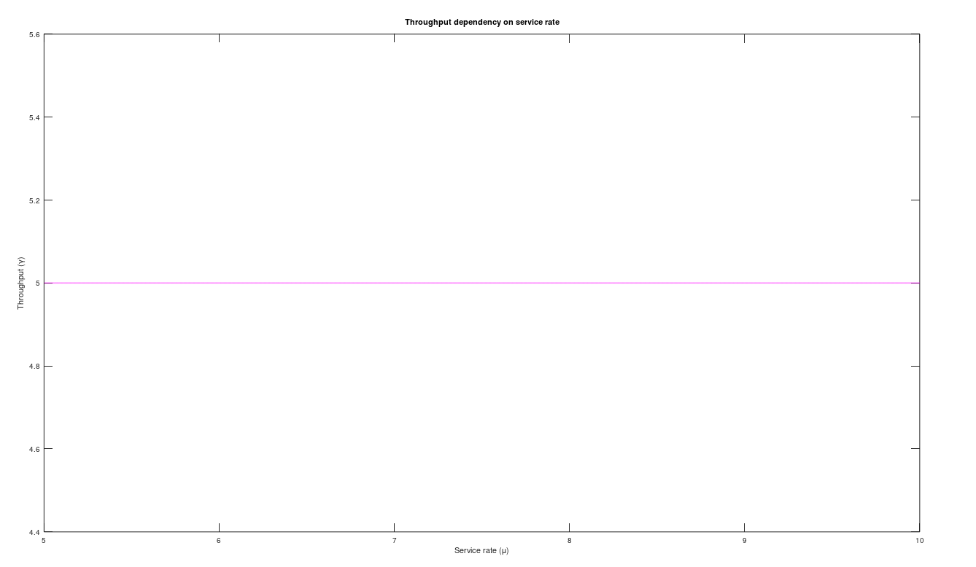

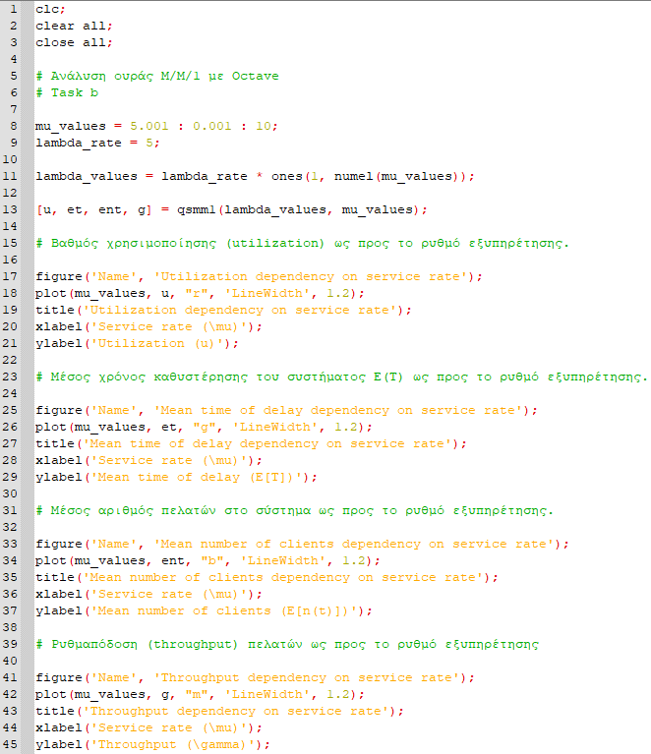Ο κώδικας που χρησιμοποιήσαμε για την παραγωγή των γραφικών παραστάσεων είναι ο ακόλουθος:



**(γ)**

Κοιτώντας το διάγραμμα του μέσου χρόνου καθυστέρησης $E(T)$ ως προς το ρυθμό εξυπηρέτησης, καθώς και το αντίστοιχο διάγραμμα για το utilization, συμπεραίνουμε ότι προκειμένου να μειώσουμε το χρόνο καθυστέρησης, διατηρώντας παράλληλα το utilization όσο πιο υψηλό γίνεται, μια καλή επιλογή είναι να θέσουμε $μ=6 πελάτες/sec$. Περαιτέρω αύξηση του μ θα οδηγούσε σε σημαντική μείωση του utilization και αμελητέα μείωση του χρόνου καθυστέρησης, γεγονός που δεν μας συμφέρει εν προκειμένω.

**(δ)**

Στο ερώτημα (β) παρατηρήσαμε ότι για ουρές Markov M/M/1 η ρυθμαπόδοση πελατών είναι ανεξάρτητη του ρυθμού εξυπηρέτησης.

**Διαδικασία γεννήσεων θανάτων (birth-death process):**

**εφαρμογή σε σύστημα Μ/Μ/1/Κ**

**(α)**

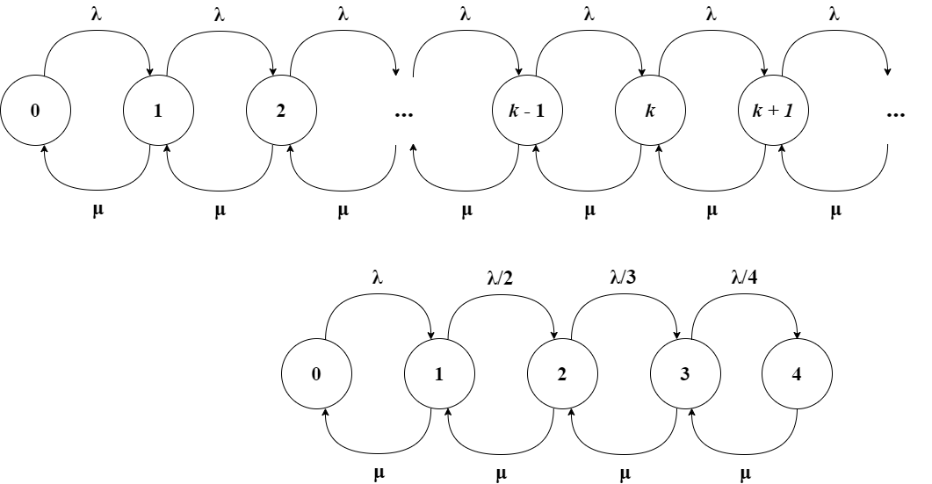Σχεδιάζουμε αρχικά το διάγραμμα ρυθμού μεταβάσεων για το σύστημα αναμονής $Μ/Μ/1/4$ με $λ_{i}=\frac{ λ}{(i+1)}$ για $i=0, 1, 2, 3$ και $μ_{i}=μ$ για $i=1, 2, 3, 4$ όπως φαίνεται παρακάτω:

Στη συνέχεια, αξιοποιώντας τις Detailed Balance Equations, υπολογίζουμε τις πιθανότητες $P_{0}, P_{1}, P_{2}, P_{3}, P_{4}$ συναρτήσει των $λ$ και $μ$:

$$λ_{k-1}P_{k-1}=μ_{k}P_{k}⟹P_{k}=\frac{λ_{k-1}}{μ_{k}}⋅P_{k-1}$$

Άρα για $k=1, 2, 3, 4$:

$k=1: P_{1}=\left(\frac{λ}{μ}\right)P_{0}$

$k=2: P_{2}=\left(\frac{λ}{2μ}\right)P_{1}⟹P_{2}={\frac{1}{2}\left(\frac{λ}{μ}\right)}^{2}P_{0}$

$k=3: P_{3}=\left(\frac{λ}{3μ}\right)P_{2}⟹P_{3}={\frac{1}{6}\left(\frac{λ}{μ}\right)}^{3}P_{0}$

$k=4: P_{4}=\left(\frac{λ}{4μ}\right)P_{3}⟹P_{4}={\frac{1}{24}\left(\frac{λ}{μ}\right)}^{4}P_{0}$

Αρκεί τώρα να βρούμε το $P_{0}$, το οποίο μπορούμε να επιτύχουμε κανονικοποιώντας τις παραπάνω εργοδικές πιθανότητες ως εξής:

$$P_{0}+P_{1}+P_{2}+P_{3}+P_{4}=1⟹$$

$$P_{0}+\left(\frac{λ}{μ}\right)P_{0}+{\frac{1}{2}\left(\frac{λ}{μ}\right)}^{2}P_{0}+{\frac{1}{6}\left(\frac{λ}{μ}\right)}^{3}P_{0}+{\frac{1}{24}\left(\frac{λ}{μ}\right)}^{4}P_{0}=1⟹$$

$$P_{0}\left(1+\left(\frac{λ}{μ}\right)+{\frac{1}{2}\left(\frac{λ}{μ}\right)}^{2}+{\frac{1}{6}\left(\frac{λ}{μ}\right)}^{3}+{\frac{1}{24}\left(\frac{λ}{μ}\right)}^{4}\right)=1\underset{⇒}{ \frac{λ}{μ}=\frac{1}{2} }$$

$$P_{0}\left(1+\left(\frac{1}{2}\right)+{\frac{1}{2}\left(\frac{1}{2}\right)}^{2}+{\frac{1}{6}\left(\frac{1}{2}\right)}^{3}+{\frac{1}{24}\left(\frac{1}{2}\right)}^{4}\right)=1⟹$$

$$P_{0}\left(1+\frac{1}{2}+\frac{1}{8}+\frac{1}{48}+\frac{1}{384}\right)=1⟹$$

$$1.6484375⋅P_{0}=1⟹$$

$$P_{0}≈0.6066 ή P_{0}≈60.66\%$$

Οπότε προκύπτουν:

$P_{1}=\frac{P_{0}}{2}≈30.33\%$

$P_{2}=\frac{P_{0}}{8}≈7.58\%$

$P_{3}=\frac{P_{0}}{48}≈1.26\%$

$P_{4}=\frac{P_{0}}{384}≈0.16\%$

Τέλος, όσον αφορά την πιθανότητα απώλειας, θα ισούται με την πιθανότητα $P_{4}=0.16\%$, $(P[blocking])$, καθώς όταν το σύστημα βρίσκεται στην κατάσταση όπου υπάρχουν τέσσερις πελάτες στην ουρά, ο πέμπτος θα απορριφθεί μιας και η ουρά χωράει μέχρι 4 πελάτες.

**(β)**

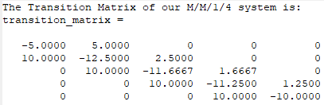**i)** Η μήτρα του ρυθμού μεταβάσεων είναι η ακόλουθη:

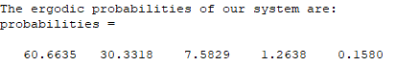**ii)** Όπως βλέπουμε ακολούθως, οι εργοδικές πιθανότητες που υπολογίσαμε μέσω Octave ταυτίζονται με αυτές που υπολογίσαμε θεωρητικά προηγουμένως:

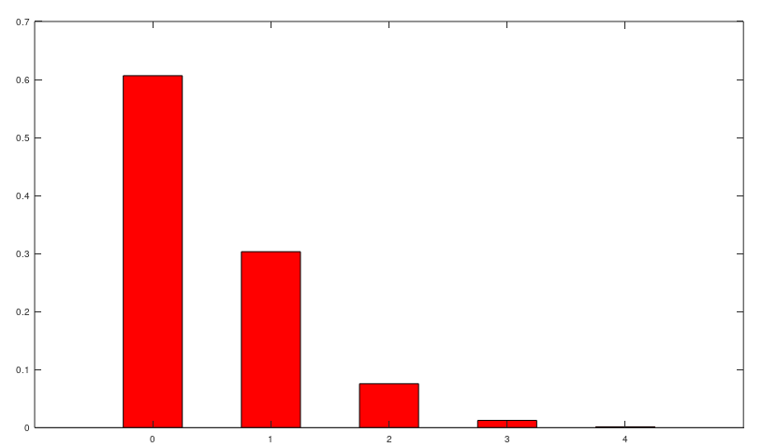

**iii)** Σε κατάσταση ισορροπίας, ο μέσος αριθμός πελατών που βρίσκονται στο σύστημα είναι:

**iv)** Η πιθανότητα απόρριψης πελάτη, όταν το σύστημα βρίσκεται σε ισορροπία προκύπτει ίση με αυτή που υπολογίσαμε προηγουμένως:

**v)** Για $λ=5 πελάτες/sec$ και $μ=10 πελάτες/sec$, τα διαγράμματα πιθανοτήτων των καταστάσεων του συστήματος συναρτήσει του χρόνου είναι:

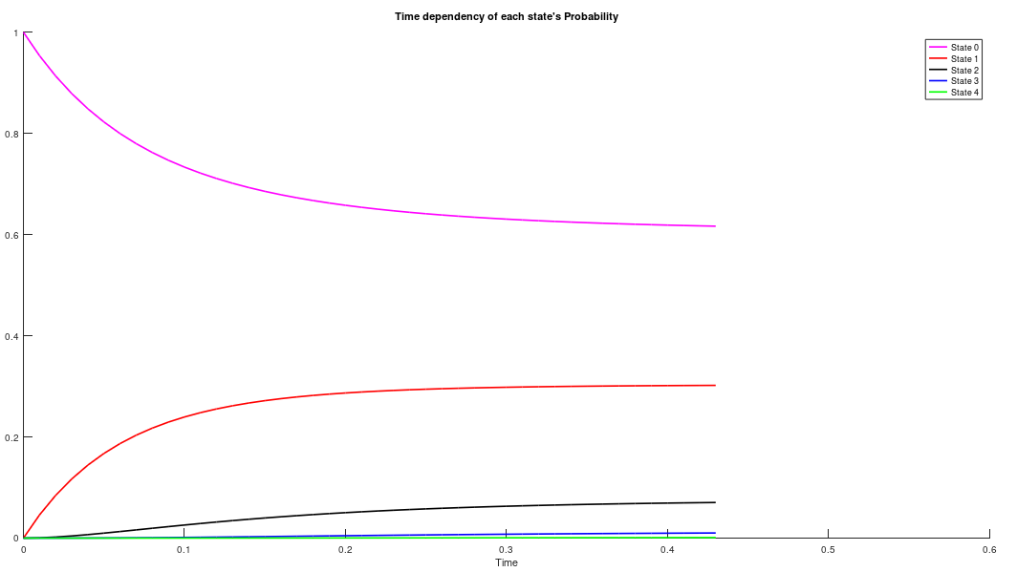

Ο κώδικας που υπολογίζει τα παραπάνω είναι:

